Modele:
RT-MA-003 | – Automatyczny ubujak Marshalla
Akcesoria:
RT-MA-003/zC | – Dźwiękochłonna szafa do automatycznego ubijaka Marshalla
RT-MA-003/zH6 | – Zestaw akcesoriów do zagęszczania próbek o średnicy 152,4 mm
RT-MA-003/zM4 | – Forma Marshalla Ø 101.6 mm z nadstawką z kołnierzem i płytą bazową
RT-MA-003/zM4B | – Forma Marshalla Ø 101.6 mm 101.6 mm
RT-MA-003/zM4C | – Nadstawka z kołnierzem do formy Marshalla Ø 101.6 mm
RT-MA-003/zM4P | – Płyta bazowa do formy Marshalla Ø 101.6 mm
RT-MA-003/zSP4 | – Płyta na 6 próbek Marshalla Ø 101.6 mm
RT-MA-003/zB4 | – Blok stalowy do wstępnego nagrzania stopy ubijaka, Ø 102 x 50 mm
RT-MA-003/zM6 | – Forma Marshalla Ø 152.4 mm z nadstawką z kołnierzem i płytą bazową
RT-MA-003/zM6B | – Forma Marshalla Ø 152.4 mm | 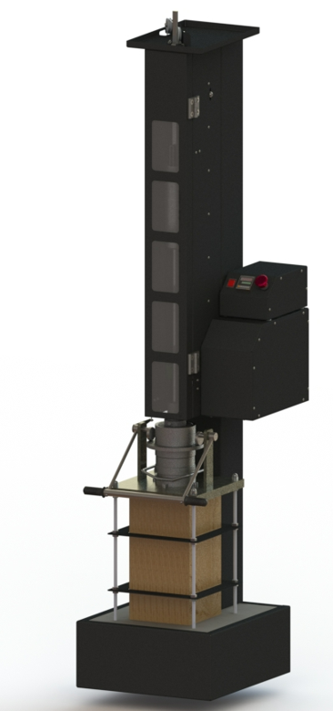
RT-MA-003/zM6C | – Nadstawka z kołnierzem do formy Marshalla Ø 152.4 mm
RT-MA-003/zM6P | – Płyta bazowa do formy Marshalla Ø 152.4 mm
RT-MA-003/zSP6 | – Płyta na 6 próbek Marshalla Ø 152.4 mm
RT-MA-003/zB6 | – Blok stalowy do wstępnego nagrzania stopy ubijaka, Ø 154 x 50 mm
Produkty powiązane:
RT-MG-007/M | – Uniwersalna wyciskarka do próbek
RT-MG-007/H | – Uniwersalna wyciskarka do próbek z napędem elektrycznym
Normy:
EN 12697-10, EN 12697-30
Opis:
RT-MA-003 to automatyczny ubijak Marshalla z drewnianym cokołem, w pełni zgodny z normą EN 12697-30 i zapewniający równomierne zagęszczenie próbki.
Jednostka sterująca posiada cyfrowy licznik do ustawiania wymaganej liczby uderzeń oraz system automatycznego zatrzymania po zadanej liczbie uderzeń.
RT-MA-003 jest wyposażony w napęd silnikowy do podnoszenia i opuszczania młota oraz zespół blokujący, który mocuje formę na miejscu i zmniejsza wibracje formy podczas zagęszczania.
Wszystkie ruchome części są chronione osłoną bezpieczeństwa, która automatycznie zatrzymuje ubijak po jej otwarciu, a panel sterowania jest wyposażony w czerwony przycisk zatrzymania awaryjnego, wszystkie zgodne z zaleceniami CE.
Automatyczna ubijak Marshalla może być dostarczona z zestawem do zagęszczania próbek o średnicy 152,4 mm oraz szafką bezpieczeństwa/redukującą hałas.
Zagęszczarka zawiera blok z twardego drewna 200x200x450 mm i blok z betonu wibrowanego 450x450x200 mm. Formy Marshalla, bloki do wstępnego nagrzania stopy młotka oraz płytkę do przechowywania próbek należy zamawiać oddzielnie.

Specyfikacja techniczna:
Częstotliwość uderzeń | 50 uderzeń na 55-60 s
Masa ubijaka | 4535 ± 10 g / 10210 ± 10 g with RT-MA-003/zH6
Wysokość spadku | 457 ± 3 mm
Gęstość drewnianego bloku podstawy | 720 ± 30 kg/m³
Całkowite wymiary (LxWxH) | 450x610x2100 mm / 700x830x2300 mm with RT-MA-003/zC
Waga (przybliżona) | 250 kg / 370 kg z RT-MA-003/zC
Zasilanie | 220-230 V, 50 Hz, 1-fazowe

